1. Хомустахский филиал МБО ДО « Намская ДШИ им. З.П.Винокурова»

Анализа хоровых произведений

Ж.-Ф. Рамо «Тамбурин», Д. Н. Бортнянского «Тебе поем»

|  |  |
| --- | --- |
|  | Выполнила:  Преподавателе Хорового класса Обутова Наталия Сергеевна |

Намцы

2024

Содержание

I. Анализ общего содержания

1. Краткие сведения об авторах музыки текста……….…..3, 19
2. Общая характеристика произведения……………..…….4,21

II. Музыкально – теоретический анализ

1. Жанр хорового произведения……………………………..6,22

2. Характеристика формы…………………………................6,22

3. Ладотональный план………………………………………7,22

4. Метроритм………………………………………………….7,22

5. Интервалика………………………………………………...8,23

6. Фактура...................................................................................8,23

III. Вокально – хоровой анализ

1. Тип и вид хора……………………………………………...8,23
2. Диапазон хоровых партий…………………………………8,24
3. Тесситура…………………………………………………...9,24
4. Хоровой ансамбль………………………,………………...10,24

IV. Исполнительский анализ

1. Темп………………………………………………………...13,24
2. Динамические оттенки…………………………………….13,25
3. Исполнительские штрихи…………………………………13,26
4. Трудности в исполнении произведения…………………..14,26
5. Приемы дирижирования…………………………………...16,27

V. Использованная литература…………………………………………..29

VI. Приложение

Ж.Ф. Рамо «Тамбурин»

I. Анализ общего содержания

1. Краткие сведения об авторах музыки и текста

Жан-Филипп Рамо – выдающийся французский композитор родился 25 сентября 1683 г. в городе Дижон, Королевство Франция. Он является французским композитором и теоретиком музыки эпохи барокко. Был сыном органиста, знал ноты раньше, чем научился читать. Учился в иезуитской школе. В 18 лет был отправлен отцом в Италию совершенствовать музыкальное образование в Милане. Вернувшись, выступал скрипачом в оркестре Монпелье, служил органистом в Дижоне, Клермон-Ферране, Лионе. С 1722 обосновался в Париже. Писал для парижских театров, сочинял духовную и светскую музыку, в 1745 стал придворным композитором. В XX веке он приобрёл широкую известность как автор пьес для клавесина (сборники 1706, 1724, 1727 гг.) и пяти «концертов» для клавесина, скрипки и виолы да гамба, содержащих сюиты и яркие пьесы. Среди них наиболее известны «Тамбурин», «Курица», «Дофина», «Молоточки», «Перекличка птиц». Пьесы для клавесина — творческая лаборатория Рамо-композитора, место проведения экспериментов в области гармонии, ритма, фактуры. Например, пьесы «Дикари» и «Циклопы» необычайно изобретательны с точки зрения развёртывания тонального лада, а пьеса «Энгармоническая» — один из первых в истории музыки примеров энгармонической модуляции. Рамо создал новый оперный стиль, представленный в его наиболее известных «музыкальных трагедиях» «Ипполит и Арисия» и «Кастор и Поллукс» и в опере-балете «Галантные Индии». Среди других опер — «Дардан», «Празднества Гебы или Лирические дарования», «Саид», «Наида», «Зороастр», «Бореады». Рамо принадлежат также семь (не опубликованных при жизни) кантат, в том числе «Фетида» и «Нетерпение».

Именно в творчестве Ж. Ф. Рамо - истинно французского художника,

3

новатора своего времени проявляется многоликая контрастность, идущая от внутренней свободы - особого свойства, данного композитору как дар свыше. Неповторимый почерк Рамо выявляет своеобразие личности композитора. Так, сквозь мечтательность его музыки внезапно проступают темпераментные вспышки, а чувственную красоту мелодической линии нарушают ритмические перебои. В клавесинной миниатюре Рамо выражаются нежные, изысканные чувства как отражение традиции галантного стиля - барокко.

В начале своей карьеры Рамо работал органистом в различных церквях, включая Собор святого Людовика в Дижоне, что позволило ему развить свои навыки композитора и музыкального теоретика. Несмотря на то что его ранние работы оставались незамеченными, Рамо не прекращал свои исследования в области музыки. В 1722 году Рамо опубликовал свою первую крупную теоретическую работу «Трактат о гармонии», которая установила его как ведущего музыкального теоретика своего времени. В этом труде он изложил основы функциональной гармонии, на которых до сих пор строится обучение гармонии в музыкальных учебных заведениях по всему миру. Однако Рамо не ограничивал себя только теоретическими исследованиями. Его педагогические работы, включая «Демонстрацию принципа гармонии», способствовали распространению его идей среди будущих поколений музыкантов и теоретиков. Ушедший из жизни 12 сентября 1764 года в Париже, Жан-Филипп Рамо оставил богатое наследие, которое продолжает вдохновлять музыкантов и композиторов. Его жизнь и творчество являются свидетельством непреклонной преданности искусству, показывая, как один человек может преобразить музыкальную историю своей эпохи.

2. Общая характеристика произведения

Пьеса «Тамбурин» была написана Рамо для клавесина, в наши дни существует множество ее переложений для разных инструментов.

4

Хоровое произведение «Тамбурин» является переложением инструментального произведения Ж-Ф Рамо. Оно написано для смешанного трехголосного хора с частичными элементами канона, с аккордовым инструментальным сопровождением.

Тамбурин – это старинный музыкальный [барабан](https://ru.wikipedia.org/wiki/%D0%91%D0%B0%D1%80%D0%B0%D0%B1%D0%B0%D0%BD) цилиндрической формы, а также танец в двудольном размере и музыка к нему. Инструмент был известен на юге Франции около XVIII века. Обычно один и тот же исполнитель играл на [флейте](https://ru.wikipedia.org/wiki/%D0%A4%D0%BB%D0%B5%D0%B9%D1%82%D0%B0) и аккомпанировал себе на тамбурине. [Шарль-Мари Видор](https://ru.wikipedia.org/wiki/%D0%92%D0%B8%D0%B4%D0%BE%D1%80,_%D0%A8%D0%B0%D1%80%D0%BB%D1%8C_%D0%9C%D0%B0%D1%80%D0%B8) утверждал, что тамбурин «отличается от обыкновенного барабана сильно вытянутой внешностью и отсутствием резкого звука». [Жозэф Баггэрс](https://ru.wikipedia.org/w/index.php?title=%D0%96%D0%BE%D0%B7%D1%8D%D1%84_%D0%91%D0%B0%D0%B3%D0%B3%D1%8D%D1%80%D1%81&action=edit&redlink=1" \o "Жозэф Баггэрс (страница отсутствует)) добавляет, что тамбурин не только длиннее и уже обыкновенного барабана, но, в противоположность ему, имеет струны, натянутые поверх кожи, что и придаёт инструменту свойственную ему «несколько гнусавую глуховатость». Напротив, французский военный дирижёр XVIII века М.-А. Суайе осторожнее. Он просто объединяет эти положения и утверждает, что тамбурин обладает «очень длинным кузовом и часто бывает без струн. Тамбурин появился приблизительно в XI веке в [Провансе](https://ru.wikipedia.org/wiki/%D0%9F%D1%80%D0%BE%D0%B2%D0%B0%D0%BD%D1%81_%E2%80%94_%D0%90%D0%BB%D1%8C%D0%BF%D1%8B_%E2%80%94_%D0%9B%D0%B0%D0%B7%D1%83%D1%80%D0%BD%D1%8B%D0%B9_%D0%91%D0%B5%D1%80%D0%B5%D0%B3) во [Франции](https://ru.wikipedia.org/wiki/%D0%A4%D1%80%D0%B0%D0%BD%D1%86%D0%B8%D1%8F) и сохранился по сей день, используется в народной музыкальной практике Южной Франции. В литературных произведениях XI века встречаются упоминания о музыкантах, одновременно играющих на тамбурине и маленькой одноручной [флейте](https://ru.wikipedia.org/wiki/%D0%A4%D0%BB%D0%B5%D0%B9%D1%82%D0%B0), Тамбурин име­ет вы­со­кий корпус небольшого диаметра в форме вытянутого [цилиндра](https://ru.wikipedia.org/wiki/%D0%A6%D0%B8%D0%BB%D0%B8%D0%BD%D0%B4%D1%80) высотой 60-70 см при ма­лень­ком диа­мет­ре [кожаных](https://ru.wikipedia.org/wiki/%D0%9A%D0%BE%D0%B6%D0%B0_(%D0%BC%D0%B0%D1%82%D0%B5%D1%80%D0%B8%D0%B0%D0%BB)) мембран 30-36 см. Инструмент бывает двух разновидностей: без струн, звук у такого неопределенной высоты и тамбурин со звуком определённой высоты. Он имеет струны, которые проходят поверх мембраны и настроены в [квинту](https://ru.wikipedia.org/wiki/%D0%9A%D0%B2%D0%B8%D0%BD%D1%82%D0%B0). Изменяя натяжение струн, музыкант меняет высоту звука такого тамбурина. Обладая глухим [тембром](https://ru.wikipedia.org/wiki/%D0%A2%D0%B5%D0%BC%D0%B1%D1%80), благодаря удлинённому корпусу инструмента, тамбурин используется композиторами для придания звучанию специфического оттенка.

5

Также существует так называемый оркестровый тамбурин. Это круг­лый [бу­бен](https://ru.wikipedia.org/wiki/%D0%91%D1%83%D0%B1%D0%B5%D0%BD) со зве­ня­щи­ми ме­тал­лическими дис­ка­ми в про­ре­зях [обе­чай­ки](https://ru.wikipedia.org/wiki/%D0%9E%D0%B1%D0%B5%D1%87%D0%B0%D0%B9%D0%BA%D0%B0). При­ме­ня­ет­ся в сим­фо­ническом ор­ке­ст­ре. Похожее на звучание тамбурина используется в вокальной и инструментальной музыке.

В хоровом произведении «Тамбурин» раскрывается взаимосвязь старинных инструментов как флейта и клавесин. Они, сохраняя единый ритм звучат наравне с тамбурином, который ассоциируется с ударных инструментов - малый барабан. В произведении подчеркивается особая роль тамбурина, без которого музыка звучит грустно.

II. Музыкально-теоретический анализ.

1. Жанр хорового произведения

Вокально-хоровой жанр – это произведения, созданные для исполнения человеческим голосом. К нему относятся, например, следующие жанры: песня, романс, ария, вокальный ансамбль, хоровая миниатюра, кантата, оратория, месса и др. Жанром данного произведения является хоровая песня, которая близка народной, пасторальной музыке. Его название связано с использованием в качестве сопровождающего инструмента тамбурина (род барабана небольшого размера в форме вытянутого цилиндра). Мелодия тамбурина звучала на фоне повторяющихся в басу звуков. Обычным было проследование танца сначала в мажоре, затем в миноре, в конце — повторение мажорной части.

2. Характеристика формы

Произведение написано в простой двухчастной форме, где 1ч - запев, 2 часть - припев. Запев состоит из двух периодов:

1 период, состоит из двух предложений 4+4 такта (с 1 по 4 такты + с 5 по 8 такты).

2 период, так же, состоит из двух предложений по 4+4 такта.

Припев состоит из одного периода, в котором два предложения по 4+4 такта.

6

В каноне третий голос-альты вступают с середины третьего такта.

В периоде предложения состоят из повторяющихся мотивов постепенного движения, что придает изящность, а гармонический вид минора осветляет.

В мелодии в конце 1 предложения скачок на кварту, а также движение вверх придает легкость, а остановка на второй ступени придает полетность (в 3 такте скачок на кварту, в 5 такте – гармонический минор)

Характерной особенностью во втором периоде является то, что характер мелодии изменяется, но она логически продолжает линию первой части. Заканчивается второе предложение на первой устойчивой ступени. (8такт)

Канон в третьем голосе вступает с половины третьего такта. Мелодия канона не является полной имитацией основной темы. Она появляется в середине третьего и седьмого такта. А в девятом такте мелодическая линия канона изменяется. Канон несмотря на свою частичность, обогащает однообразную мелодию предложений.

3. Ладо - тональный план произведения:

Произведение написано в тональности с-moll, гармонический вид. Именно гармонический минор придает светлый оттенок произведению. Отклонений и модуляций нет.

4. Метроритм:

Произведение написано в сложном размере 4/4. Основной ритмический рисунок состоит из восьмых и четвертных длительностей

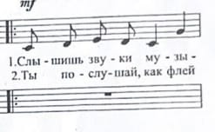

7

5.Интервалика:

Движение мелодии в начале плавное, затем есть скачки на чистые кварты и квинты.

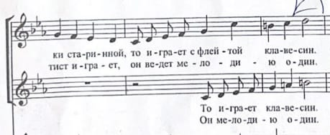

Интервалы по горизонтали: б.2, м.2, м.2, б.2, ч.5, б.2, б.2, м.2.

По вертикали: ч.5, ч.4, б.6, ч.5, б.3. м.3, м.3.

6. Фактура:

Фактура — это способ изложения музыкального материала. Фактура бывает одноголосной или многоголосной. В данной песне фактура многоосная: первый и второй голос поют первое и второе сопрано, третий голос поют альты. Имеется подголосочность – применение элементов полифонии.

III. Вокально-хоровой анализ

1.Тип и вид хора

Тип хора: однородный женский (сопрано I, сопрано II и альты).

Вид хора: трехголосный, он определяется количеством голосов.

2. Диапазон хоровых партий

Диапазон – это расстояние от самого нижнего до самого верхнего звука. Общий диапазон: Си малой октавы – ми второй октавы.

Сопрано I: до первой октавы - ми второй октавы.

Сопрано II: ми первой октавы - соль первой октавы.

Альты: до первой октавы - до второй октавы.

8

3. Тесситура

Тесситурные условия удобны для исполнения. Все партии поются в своем диапазоне.

4. Хоровой ансамбль

Для грамотного красивого исполнения произведения большое значение имеют понятия строй и ансамбль. Строй - категория художественно-выразительная, а интонационные оттенки вокального звука –одно из средств музыкальной выразительности.

Участники хора должны быть так воспитаны и обучены, чтобы они были способны быстро настраиваться на заданную хормейстером тональность, могли чутко реагировать на необходимость завысить, «заострить», либо чуть занизить, подстроиться в общий тон, темп, ритм, динамику. Для хорошего хора при пении без сопровождения важны два условия: необходимость предварительной настройки (задавание тона хормейстером); необходимость постоянного активного вокально-слухового (интонационного) контроля в пении участниками хора и дирижёром.

Мелодический строй. В данном произведении не все партии полноправные и имеют ряд общих трудностей:

1) Партии вторых сопрано нет основной мелодической линии. При пении, им важно услышать образующуюся сексту, квинту и секунду. (3 такт, в 10 такте секунды)

2) Осознанно и чисто спеть седьмую повышенную ступень гармонического минора (в 4 такте)

3) Исполнение секундовых интонаций (10 такт)

4) Исполнение скачков на октаву.

Гармонический строй. В произведении встречаются трудности с точки зрения гармонического строя. Так первые сопрано поют в гармоническом миноре, а партия вторых сопрано - в мелодическом миноре.

9

Работа над сложными местами требует особого внимания. Среди основных приёмов можно выделить:

1) Интонирование «вне ритма», т.е. по руке дирижёра, с использованием фермат на отдельных, трудно выстраиваемых аккордах.

2) Пение сольфеджио, на слог, закрытым ртом, что помогает темброво выстроить музыкальный материал.

3) Чередование интонирования «про себя» с интонированием вслух, которое способствует развитию внутреннего слуха.

Хороший строй в хоре – результат постоянного внимания к нему со стороны дирижёра, правильного вокального воспитания певцов, создания атмосферы повышенного слухового контроля не только к интонации, но и по всем средствам музыкальной выразительности

Метроритмический ансамбль. В произведении нет сложных ритмических рисунков. Однако. В партии альтов. при исполнении канона, следует быть внимательными, чтобы не сбиваться при вступлении.

Работа над метроритмическим ансамблем в хоре начинается с развития у певцов ощущения пульсации, чередования сильных и слабых долей, а затем воспитания чувства соотношения длительностей.

Формирование метрического ансамбля в хоре тесно связано с воспитанием у певцов навыков одновременного взятия дыхания, начала пения (вступления) и снятия звука (окончания), с овладением различных метров и ритмических групп. В работе над метроритмическим ансамблем могут быть использованы следующие приёмы:

1) Прохлопывание ритмического рисунка вокальных партий;

2) Проговаривание нотного текста ритмослогами;

3) Пение с отстукиванием внутри долевой пульсации;

4) Сольфеджирование с делением основной метроритмической доли на более мелкие длительности;

10

5) Пение в медленном темпе с дроблением основной метроритмической доли, или в быстром темпе –с укрупнением метрической доли.

Темповый ансамбль. Темп (от лат. Tempus –время) – скорость исполнения, выражающаяся в частоте чередования метрических долей. Темп определяет абсолютную скорость исполнения пьесы, в отличие от относительной. Это важное выразительное средство в хоровом произведении. Отклонения от верного темпа ведут к искажению музыкального образа, настроения. Выстраивая темповый ансамбль в произведении, дирижёр должен найти оптимальную скорость исполнения. Все произведение исполняется в ровном спокойном темпе, который выдерживается до конца.

Тембровый ансамбль. Яркость тембровых красок хора зависит, как и от природных певческих голосов, так и от вокальной работы, проводимой дирижёром. В начинающем хоре работа над тембровым ансамблем направляется на устранение тембровой пестроты в хоровых партиях и создание целостных тембровых сочетаний. Дирижёру следует помнить, что эта проблема решается лишь при условии выработки в партиях одной манеры формирования вокального звука. Атака звука –мягкая, наблюдается лёгкая, еле уловимое начало пения, характеризующееся мягким сближением голосовых связок.

При использовании твёрдой атаки хормейстеру необходимо внимательно наблюдать за тем, чтобы у певцов не возникло момента пере смыкания связок, что выражается зажатости звука, приобретении им неприятного горлового оттенка. Всё произведение требует насыщенности, наполненного тембрального звучания, для того, чтобы показать весь смысл произведения.

Дикционный ансамбль. Необходимо добиться чёткого, одновременного, внятного и, самое главное, осмысленного произношения литературного текста. Первая техническая задача хора в работе над дикцией –выработка правильного и одновременного произношения слов хорового сочетания.

11

Необходимо осмыслить текст правильно расставить логические ударения во фразах.

Для достижения хорошей дикции необходимо:

1) Распевать слог прикрытым округлённым звуком;

2) Чётко произносить окончания слов, не выталкивая и не выкрикивая их. Все согласные в конце слов произносятся особенно чётко и определённо (слова: клавесин, ритм, тамбурин, молчит и т.д).

3) Поработать над произношением свистящих и шипящих согласных, их нужно произносить коротко и осторожно (например, слово «барабанщик»).

Присоединять последнюю согласную с первым согласным следующего слова. Для того чтобы добиться дикционной чёткости в хоре, необходимо выразительно читать текст хорового произведения в ритме музыки, выделяя и обрабатывая труднопроизносимые словосочетания. Полезно петь в качестве упражнений различные скороговорки.

Дыхание. Огромную роль в звукообразовании играет певческое дыхание. В этом произведении используется цепное дыхание. При цепном дыхании певцы хора берут дыхание не одновременно, а последовательно по одному. Использование приёма цепного дыхания заключается в том, что это – коллективный навык, который базируется на воспитании и чувства ансамбля у певцов.

Основные правила цепного дыхания:

1) Не делать вдох одновременно с рядом сидящим соседом;

2) Не делать вдох на стыке музыкальных фраз, а лишь по возможности внутри длинных нот;

3) Дыхание брать незаметно и быстро;

4) Вливаться в общее звучание хора без толчка с мягкой атакой интонационно точно «без подъезда»;

12

5) Чутко прислушиваться к пению своих соседей и к общему звучанию хора.

Дыхание должно быть лёгким, но не поверхностным, так как возникает опасность вялого, тусклого звучания без опоры, чего следует избегать.

IV. Исполнительский анализ

1.Темп

Темп – скорость звучания произведения. Он указан на итальянском языке Vivace, что означает живее, подвижнее. На протяжении всего исполнения темп остается одинаковым.

2. Динамические оттенки

Динамические оттенки или нюансы – уравновешенность по силе голосов внутри партии и согласованность по громкости звучания хоровых партий в общем ансамбле. Динамика данного произведения контрастна: от mp до f. Динамика первой и третьей части не громче mf. Кульминация, которая проходит во второй части, проводится на f и спадает до p (13. 14. 15 такты) После кульминации накал спадает. Весь второй период стремится к кульминации произведения. Это выражено в темповом, тесситурном, динамическом сдвиге и расширении партитуры, а также звучание всех партий. От каждой партии следует добиваться одновременной кульминации и равнозначных динамических оттенков, при которых ни одна из партий не будет выделяться из состава и будет вслушиваться в звучание остальных. Необходимо учитывать tenuto в 16 такте.

При пении на mp следует избегать вялого, без тембрового пения. Дыхание должно быть активным, дикция - чёткой и внятной.

3. Исполнительские штрихи

Музыкальные штрихи – это способы извлечения звуков на музыкальных инструментах или голосом.

13

К исполнительским штрихам относятся:

Легато (legato) — связное исполнение звуков, плавный переход одного звука в другой. На письме обозначается лигой, которая объединяет ноты.

Стаккато (staccato) — отрывистое и очень точное исполнение звуков. Обозначается точкой над нотой и не влияет на её длительность.

Портато (portato) — аккуратное соединение, «проглаживание» звуков при ровной динамике и мягкой, едва заметной атаке. Обозначается черточками над или под нотами и лигой, соединяющей их.

Маркато (marcato) — штрих, предписывающий исполнить звук с активной, твёрдой, намеренно акцентированной атакой, но не отрывисто, а с постепенным ослаблением звука. Обозначается повёрнутой вбок галочкой над или под нотой.

Штрихи выполняют важную функцию: они делают звуки более выразительными, определяют настроение произведения.

4. Трудности в исполнении произведения

Основными трудностями в исполнении произведения бывают интонационные, ритмические и дикционные.

Интонационные трудности - в основном, подход к крайним нотам диапазона у сопрано и альтов проводится без скачков. Но в конце фраз есть скачок на кварту, а также скачок на октаву, что может составить трудность в исполнении. Поэтому нужно отдельно проучить эти места. Для тренировки во время распевания рекомендуется петь упражнения на кварты и октавы с задержанием на верхней ноте. В партии сопран подход к кульминации к ми второй октавы не должно составлять трудностей, т.к. подход к ней идет поступенно и без значимых скачков.

Ритмические трудности – вступления альтов на третью долю. В целом, ритмический рисунок произведения не сложный, как состоит из чередования восьмых и четвертных нот.

14

Дикционные трудности – отдельной работы требуют исполнение концовок слов «слышишь», в слове «ритм» нужно успевать пропеть в четвертной длительности. следует выделять последние буквы «барабанщиК», «тамбуриН».

5. Приемы дирижирования

Дирижёр должен эмоционально, ярко и выпукло показывать характер произведения. В этом большую роль имеют музыкальные штрихи, которые хормейстер должен показать посредством дирижёрского жеста. Культура формирования звука должна соответствовать настроению. Форма кисти должна оставаться прикрытой, «куполообразной», что говорит о прикрытой, академически высокой позиции звука. Лёгкое legato ведётся жестом малой амплитуды, как бы «невесомой» рукой. На f наоборот, широким и энергичным. Для создания при исполнении яркого художественного образа дирижёру необходимо быть очень точным в своих жестах: точно показывать вступление хоровых голосов, снятие звука, дыхание, точно и выразительно передавать все динамические оттенки. Жест должен быть аккуратным, чётким, собранным. Особая чёткость должна присутствовать в оттенке p. В руке дирижёра также должен отражаться мелодический рисунок партий. Для активного и хорошего дыхания участников хорового коллектива, требуется подготовленность, чёткость вступлений и снятий, достигаемых осмыслением фразировки, композиционного строя и понятными ауфтактами. Роль ауфтактов здесь особо велика – в частности, в точном показе вступления голосов, а также в конце фраз на согласные звуки.

Дирижёру важно определить роль каждого голоса в общехоровой фактуре. В общехоровой звучности нет разделения на какую-либо солирующую партию, только в некоторых моментах нужно дать возможность прозвучать конкретной партии, чтоб её не заглушали другие. Важным в исполнении является правильное дыхание и атака звука.

15

В данном произведении должен быть использован экономный и равномерный выдох. При исполнении высоких звуков в партии сопрано необходимо расходовать наименьшее количество дыхания. Иначе звук будет резким и крикливым. Атака звука должна быть мягкой. Если правильно выстроить работу, то основной исполнительский принцип – цельность, непрерывность движения – будут достигнуты с наибольшим успехом. Начиная разучивать сочинения с хором, в первую очередь исполнителям необходимо рассказать о тематике и круге образов, воплощённых в данном произведении. Нужно познакомить их как с автором слов, так и с автором музыки. Затем рекомендуется проиграть всю партитуру на фортепиано, тем самым, знакомя исполнителей с конкретным музыкальным материалом. Для достижения художественного исполнения произведения необходимо, прежде всего отношение самих певцов к данному сочинению. Понимание, проникновение в его содержание будет способствовать выразительности исполнения. Огромнейшую роль в работе над произведением играет дирижёр – он является главным исполнителем. Каждый звук, каждую фразу, каждое слово, общее настроение в произведении нужно своевременно подсказать хору своим жестом, мимикой. Прежде чем приступить к работе с хором, дирижёр самостоятельно изучает произведение, «вынашивает» его, вырабатывает дирижёрский жест, отражающий музыкальный замысел произведения. Когда начинается разучивание данного сочинения, работать с коллективом нужно отдельно над каждой частью.

Необходима сольмизация, а затем сольфеджирование по голосам на основе пульсации, работать над чистотой интонирования в особенно проблемных местах с точки зрения вокальной техники, а также ритма.

Если в каждой части в отдельности звучание унисона в интонационном, тембровым, ритмическом ансамбле соответствует замыслу дирижёра, можно приступать к работе над ансамблем, строем в целостном хоровом звучании. Следующий этап работы –разучивание с литературным текстом.

16

Обратить внимание на трудности в подтекстовке, работать над грамотной дикцией (по всем ранее упомянутым законам вокального произношения текста). Необходимо также делать фразировку, учитывать агогику, темповые изменения, осмыслить характер произведения, выразительно исполнить каждую музыкальную мысль и всё сочинение в целом в соответствии с жестом дирижёра. Проблема взаимоотношения элементов художественного и технического в хоровом исполнительстве занимает важное место в работе над хоровым произведением. Многие хормейстеры считают, что художественный период в работе должен начинаться после того, как будут преодолены технические трудности: сначала следует выучить ноты, а затем работать над художественной отделкой. Это неправильно. Наиболее правильным и эффективным будет такой метод работы, при котором дирижёр, разучивая, например, с альтами партию, постепенно приближает её характеру, близкому по замыслу композитора к концертному исполнению. Главное, работая над вокально-хоровой техникой, дирижёр должен видеть перед собой одну цель –мастерское раскрытие идейной и художественной сущности произведения и связывать с этой целью ближайшие технические задачи. Только достигнув слаженности ансамбля и осмысленности исполнения, можно правдиво и полно донести содержание произведения до слушателя.

Для исполнения произведения требуется не только безусловное владение техническими навыками, но и высокий вокальный и общекультурный уровень.

Для раскрытия целостного художественного образа произведения, его содержания, необходимо рассмотреть смысловые точки, к которым надо подойти. В произведении чётко просматривается фразировка, динамика, которая чаще всего включает в себя движение к вершине фразы и спад развития. Такой волновой принцип подчёркивает основное слово, мысль, к которой нужно прийти. Вершина первой волны приходится на 12 такт.

17

Основная трудность в исполнении канонов – это единообразие партии при пении проведений. Выучивая мелодию на один голос певцам нужно почувствовать выразительность фразировки, характер звуковедения особенности в преподнесении слов, чтобы потом, при пении на несколько голосов, сохранять все это и передавать из голоса в голос. Большую помощи в работе над каноном оказывает пение одной и той же фразы, предложения, периода разными партиями по очереди, по принципу «эхо». Задача повторяющих – внимательно слушать и в точности передать исполнительскую манеру пения первой партии

Только тогда, когда мелодия канона прочувствована певцами и они поют ее наизусть осмысленно, чисто и выразительно, надо пытаться исполнить его на два голоса. При пении двухголосным каноном постоянно обращать внимание поющих на получающиеся созвучия, на переплетения мелодических линий. Стараться выявить новую красоту в получающемся двухголосном звучании.

Таким образом, исполнение этого хорового произведения требует как от дирижёра, так и от хорового коллектива высокой музыкально-эстетической культуры, гибкости чувствительности, основанной на профессиональных навыках и хоровой технике.

18

Д.С. Бортнянский «Тебе поем»

I. Анализ общего содержания

1. Краткие сведения об авторах музыки и текста

Дмитрий Степанович Бортнянский родился в семье казака 28 октября 1751 года в городе Глухове, который тогда был столицей гетманов и располагал прекрасными условиями для начального обучения. Мальчик усвоил азы церковного пения в местной школе и в раннем возрасте был отобран для обучения в казачьей певческой школе города Глухова. Там маленький Дмитрий, обладавший от природы прекрасным голосом, начал петь в церковном хоре, а в возрасте семи лет отправляется в Санкт-Петербург - столицу Российской Империи для продолжения обучения и участия в богослужениях в составе придворной певческой капеллы. Так с юных лет в душе мальчика воспитывалась любовь к Богу, укоренялись православные традиции благочестия. Впоследствии продолжив учебу в Италии и набравшись опыта и знаний, Дмитрий Степанович займет пост директора капеллы и станет реформатором, спасителем и новатором русского церковного пения. Его таланты, данные Богом, раскроются в полной мере, но еще большее признание он получит за свои душевные качества – скромность, доброту, готовность помочь и посочувствовать. Свои сбережения он вложит в подготовку к изданию сочинений для богослужебного употребления – туда вошли его личные сочинения и переработанные произведения итальянских авторов.

**Жизнь** Д.С. Бортнянского неразрывно связана с русским церковным пением. О родителях Дмитрия почти ничего не известно, возможно потому, что сам композитор после переезда в столицу в возрасте семи лет, больше их не видел. Талантливого мальчика заметил директор Придворной певческой капеллы, видный итальянский композитор венецианской школы Бальдассаре Галуппи.

19

Он добился направления семнадцатилетнего Дмитрия Бортнянского на обучение в Италию с назначением ему содержания. Подающий надежды композитор выбрал Венецию местом для своего музыкального усовершенствования по причине наличия там оперного театра и активной музыкальной жизни города. Стажировка была настолько успешной, что оперы Дмитрия были поставлены в Венеции, а также он написал ряд произведений, среди которых кантаты и другие церковные сочинения.

В 1779 году в возрасте 28 лет Дмитрий Степанович возвращается в Российскую Империю титулованным европейским композитором - его тут же назначают на должность директора Придворной певческой капеллы и преподавателя в ней же. Это было ответственно и почетно. Композитор взялся за серьезное реформирование учреждения – кроме увеличения состава хора, ему удалось добиться отмены участия певчих в светских концертах и основной обязанностью коллектива сделать исполнение церковной музыки.

Дмитрий Степанович взял на себя большой труд – он отредактировал все произведения, написанные ранее композиторами – итальянцами, безжалостно искореняя из духовной музыки неуместное украшательство и несвойственную ей оперную драматургию. Репертуар капеллы отныне обновляется, включая в себя также множество новых сочинений молодого композитора. Свои сочинения Дмитрий Степанович писал, учитывая особенности певческих голосов, поэтому они всегда прекрасно звучали, не утомляя ни исполнителей, ни слушателей.

В 1816 году по указу императора Александра I Бортнянский становится главным цензором духовной музыки Российской Империи, что, несомненно, положительно сказалось на качестве церковного пения. Он оставил после себя огромное музыкальное наследие, включая оперы, светские вокальные и инструментальные произведения, но главным трудом жизни считал собрание духовных сочинений, исполняемых Придворной певческой капеллой, под своей редакцией.

20

Этот монументальный труд в десяти томах был издан в 1882 году стараниями П.И.Чайковского.

Д.С.Бортнянский умер 27 сентября 1825 года под пение одного из своих духовных концертов. Его реформы навсегда изменили путь русской церковной музыки. Произведения композитора становились государственными и народными гимнами, как это было с «Коль Славен» и «Певец во стане русских воинов», поднимавшей боевой дух в Отечественную войну 1812 года. Сегодня Бортнянского знают и любят во всем мире.

2. Общая характеристика произведения:

«Тебе поем» - духовное произведение Д.С.Бортнянского, написанное 1771 – 1825 гг. на богослужебный текст и исполняемое в качестве заключительной части «Милости мира», а также в качестве концертного сочинения. Текст произведения взят из Литургии, составной части молитв «Милость мира, «Достойно и праведно», «Свят, свят, свят», «Тебе поем», звучащих в церковной службе. Композитор не прибегнул в этом произведении к обычным для его времени украшениям и хоть сколько-нибудь выделяющимся на фоне великих слов молитвы, композиторским приемам. Характер сочинения сдержанный. Бортнянский вложил в это произведение тайную красоту – его певцы были тщательно отобраны и отлично обучены, поэтому по отзывам современников им не было равных в интерпретации даже самых простых мелодий. Он ввел элементы западноевропейского музыкального стиля в русское хоровое пение.

В настоящее время «Тебе поем» самое исполняемое сочинение Д.С.Бортнянского в качестве концертного произведения. Сердца слушателей раскрываются в едином молитвенном порыве навстречу прекрасным, словно ангельским славословным звукам. Его исполняют разные по составу малые и средние коллективы, также существует практика исполнения детским хором в рамках трехголосной Литургии.

21

Любовь исполнителей к сочинению объясняется малой сложностью, а также богатым содержанием произведения – можно сказать, что это Бортнянский в миниатюре с его великолепным самобытным стилем и красотой, присущей эпохе.

II. Музыкально-теоретический анализ

1. Жанр хорового произведения

Жанром данного произведения является песнопение из Литургии, которое исполняется в самый святой момент службы, когда освящаются святые дары. Данная молитва – составная часть молитв, звучащих в церковной службе. Это «Милость мира», «Достойно и праведно», «Свят, свят, свят.», «Тебе поем». Гармония - строгая и прозрачная, акцентирующая внимание на текстовую составляющую. Используются основные аккорды, гармоническая простота которых характерна для духовной музыки того времени.

2. Характеристика формы

Произведение представляет собой простую одночастную форму, представляющую собой период, характерный для духовной музыки Бортнянского. Характер мелодии торжественнай, кантиленный, со спокойным, плавным движением.

3. Ладотональный план

Произведение написано в тональности фа мажор (F-dur). Мажорная тональность подчеркивает торжественный и светлый характер музыки, что соответствует молитвенному тексту и литургическому контексту.

4. Метроритм

Произведение написано в сложном размере 4/4. Основной ритмический рисунок состоит из четвертных, восьмых и половинных длительностей

22

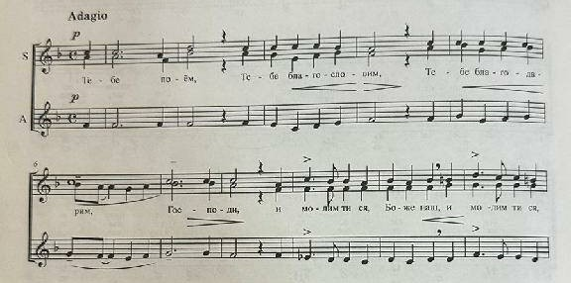

5. Интервалика

Произведение начинается из затакта. Движение мелодии плавное.

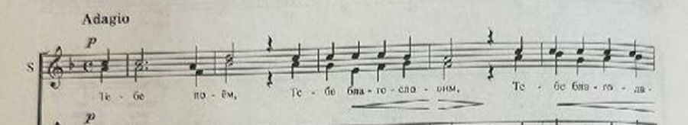

Интервалы по горизонтали: ч,1. м,3. ч,4. м,2. ч,1. ч,1. ч,1. б,2 м,2. м,3. ч,1. ч,1. ч,1. ч,1.

По вертикали: ч,1. б,3. ч,4. б,2. м,2. м,3. м,2. м,3. м,3. б,3. б,3. м,3. м,2. б,2.

6. Фактура:

Фактура – это способ изложения музыкального материала. Фактура бывает одноголосной или многоголосной. В данной песне фактура трехголосная, первый и второй голос поют первое и второе сопрано, третий голос. Фактура - гомофонно-гармоническая. Все голоса движутся в аккордовой структуре, создавая единое звуковое полотно. Это подчеркивает торжественность и возвышенность богослужебного момента. Имеется подголосочность – применение элементов полифонии.

III. Вокально-хоровой анализ

1. Тип и вид хора

23

Произведение написано для смешанного хора a cappella, что характерно для литургических произведений.

Состав хора однородный женский (SA – сопрано 1.2, альт).

2. Диапазон хоровой партии

Общий диапазон голосов: си малой октавы и ре второй октавы

Сопрано 1: ре первой октавы и ля второй октавы.

Сопрано 2: си первой октавы и ми первой октавы

Альт: си малой октавы и соль первой октавы

3. Тесситура

Партии располагаются в удобных для певцов диапазонах. Характер тесситуры средний, что делает произведение доступным для различных хоров.

4. Хоровой ансамбль

Песнопение «Тебе поем» подобно умиротворённой музыкальной философии. Она проникнута светлым настроением и тихой молитвенностью. В динамичных местах, с яркими тембровыми контрастами требуется хоровой ансамбль, где все голоса должны быть направлены на раскрытие высоких чувств, религиозного откровения.

IV. Исполнительский анализ

1. Темп

Основной темп Adagio, что задает плавный и размеренный характер исполнения, который требует большого внимания к дыханию и фразировке. Агогика умеренная, с плавными переходами. Исполнение должно быть цельным, с постоянным внутренним напряжением.

24

2. Динамические оттенки

Динамические оттенки (от греческого слова dynamicos - силовой, то есть сила звука) – это музыкальные термины, которые определяют степень громкости исполнения музыки, Их появление связано с разными эпохами развития искусства. С появлением первого фортепиано возникли и соответствующие определения (форте и пиано). Позже число динамических оттенков стало увеличиваться. Динамика произведения умеренная. Начинается с динамики piano, что создает благоговейную атмосферу. Постепенное усиление к forte на кульминациях, особенно на словах «Боже наш».

3. Исполнительские штрихи

Исполнительские штрихи в музыке – это способы исполнения звуков, которые определяют характер звучания.  Каждому штриху соответствует определённый знак, который указывает, как именно надо играть ноту.

Легато (итал. legato — «связанный») — связное исполнение звуков, при котором имеет место плавный переход одного звука в другой. В нотной записи легато обозначается дугообразной линией — лигой, объединяющей ноты, исполняемые связно.

Нон легато (итал. non legato — «раздельно») — это штрих, при игре которого клавиши нажимаются и освобождаются таким образом, чтобы не было ни плавного, ни отрывистого звучания.

Стаккато (итал. staccato — «отрывисто») — это короткое, отрывистое исполнение звуков. Придаёт произведению тонкость, лёгкость, грациозность. На нотном стане стаккато обозначается точкой, расположенной над нотой или под ней.

Портаменто (итал. portamento — «перенос») — способ певучего исполнения мелодии. Звуки извлекаются подобно нон легато, но более связно, и подчёркивая каждую ноту. В нотах обозначается маленькой горизонтальной черточкой под нотой или над ней.

25

Маркато (итал. marcato — «выделяя, подчёркивая») — штрих более жёсткий, чем легато. Обозначает подчёркнутое, отчётливое исполнение каждого звука, которое достигается посредством акцента. Обозначается знаком, похожим на галочку.

Штрихи выполняют важную функцию: они делают звуки более выразительными, определяют настроение произведения и помогают слушателю понять, какой смысл заключён в композиции Хоровой ансамбль в кульминации и в начале коды будет искусственным в связи с тем, что композитор постоянно выделяет один голос над другими.

Дыхание общехоровое, цепное и по партиям. Атака звука мягкая, придыхательная. Главными исполнительскими трудностями будут хоровой строй и точное исполнение скачков. Для этого необходимо путём постоянных наработок привыкнуть к исполнению этих скачков сначала в медленном темпе, отделяя каждый звук, а затем соединяя звучание каждой ноты в темпе сочинения. Основным приёмом звуковедения является legato.

Дикция имеет немаловажное значение, особенно при исполнении шипящей согласной в слове «наш», которое встречается здесь довольно часто.

Роль дирижёра заключается в точном показе всех ауфтактов к вступлениям и снятиям. Особенно важен жест звуковедения: связный, неразрывный, при этом минимальный по своей ширине, мягкий и сосредоточенный.

4. Трудности в исполнении произведения

Мелодические трудности: умение держать до конца половинные с точкой и целые ноты на протяжении двух тактов. Мелодия плавная, постепенная, поэтому в интонировании сложность не ощущается.

Ритмические трудности: длительное удержание нот между тактами, есть пунктирный ритм, требующий точного исполнения.

При дирижировании следует учитывать структуру произведения и готовить вступления и снятия в зависимости от фактуры.

26

На кульминациях необходимо подчеркивать силу динамики.

5. Приемы дирижирования

Стиль произведения типичен для Бортнянского, в котором органично сочетаются традиции западноевропейской и русской духовной музыки. В этом произведении отражается вся глубина его духовного творчества, связанного с православной церковью. Хормейстеру для передачи глубины содержания произведения требуется сосредоточенность, использования плавных. выразительных движений рук.

Содержание музыкального материала вытекает непосредственно из содержания поэтического первоисточника. Простота и ясность изложения, сочетающееся с мастерским использованием разнообразных вокально-хоровых исполнительских средств, дополняют искреннюю теплоту художественного образа и выразительность музыкального языка. В момент кульминации амплитуда показа возрастает. Разучивание произведений такого типа обогащает и развивает музыкальный кругозор исполнителей и слушателей. Преодоление различных вокально-хоровых трудностей в процессе работы над произведением повышает профессиональное мастерство, помогает приобрести многие умения и навыки, необходимые для дальнейшего совершенствования. Хоровой коллектив, избравший это произведение для разучивания и исполнения должен обладать значительной вокально-хоровой культурой и большой эмоциональностью.

Идеальными условиями передачи художественного содержания и идеи композиции является высокая музыкальная, эстетическая и общечеловеческая культура, музыкальность в широком значении понятия, чуткость к художественным образам и трактовке дирижёра, его жеста и мимики. Нужно также и стремление дирижёра добиться от коллектива правильного эталона хорового звучания, к которому он в конечном счёте хочет прийти.

27

Очень важно умение художественного руководителя правильно организовать всю певческую деятельность хорового коллектива.

Интонирование: простое интонирование, благодаря спокойной мелодии и гомофонной фактуре. Основная сложность может возникать при исполнении длительных фраз legato.

Дикция и подтекстовка: текст на церковнославянском языке требует особого внимания к правильной дикции и орфоэпии.

28

Список использованной литературы:

1. Агеева М.В. «Вокальная техника и развитие голоса у детей» // Редактор М.В. Агеева. Оренбург: Южное издательство, 2022. - 300 с.

2. Алексеева В.Н. «Методы и приёмы хорового обучения: опыт и практика» // Редактор В.Н. Алексеева. Санкт-Петербург: Ювента, 2021. - 295 с.

3. Баринов Р.К. «Педагогические основы вокального обучения» // Редактор Р.К. Баринов. М.: Гуманитарное агентство, 2022. - 310 с.

4. Березина Н.П. «Методы обучения хоровому пению» // Редактор Н.П. Березина. Липецк: Липецкое университетское издательство, 2021. - 290 с.

5. Громова Н.И. «Методика преподавания вокального мастерства в начальной школе» // Редактор Н.И. Громова. М.: Просвещение, 2022. - 280 с.

6. Гусева А.А. «Речевое развитие и музыкальное воспитание» // Редактор А.А. Гусева. Владимир: Владимирское издательство, 2022. - 310 с.

7. Иванова А.П. «Дикция и артикуляция в музыкальном обучении» // Редактор А.П. Иванова. СПб.: Лань, 2021. - 240 с.

8. Кузнецов П.В. «Основы хорового пения: от теории к практике» // Редактор П.В. Кузнецов. М.: Музыка, 2020. - 310 с.

9. Лукина И.Н. «Формирование музыкальных навыков у младших школьников» // Редактор И.Н. Лукина. Хабаровск: Дальневосточное издательство, 2022. - 275 с.

10. Морозов В.Б. «Психологические и педагогические аспекты музыкального образования» // Редактор В.Б. Морозов. М.: РИП-Холдинг, 2023. - 290 с.

29

Приложение №1

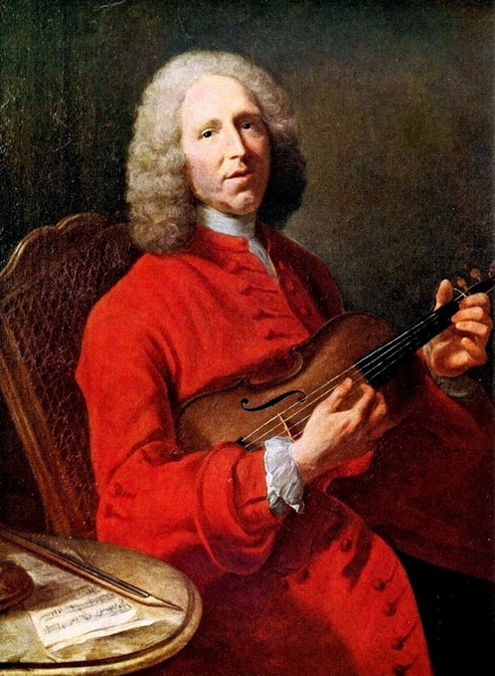

Жан-Филипп Рамо

Приложения№2

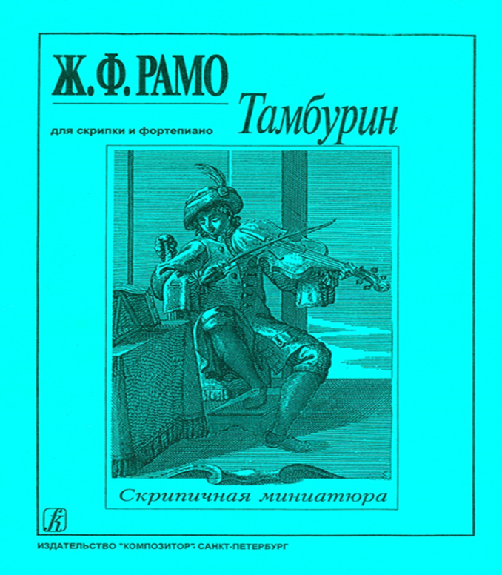

Приложение №3

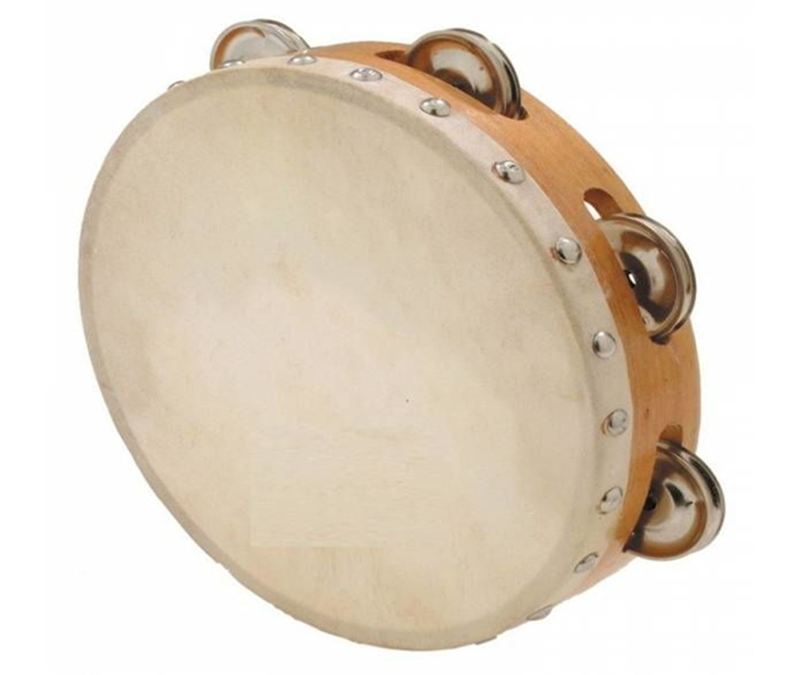

Тамбурин

Приложение №4

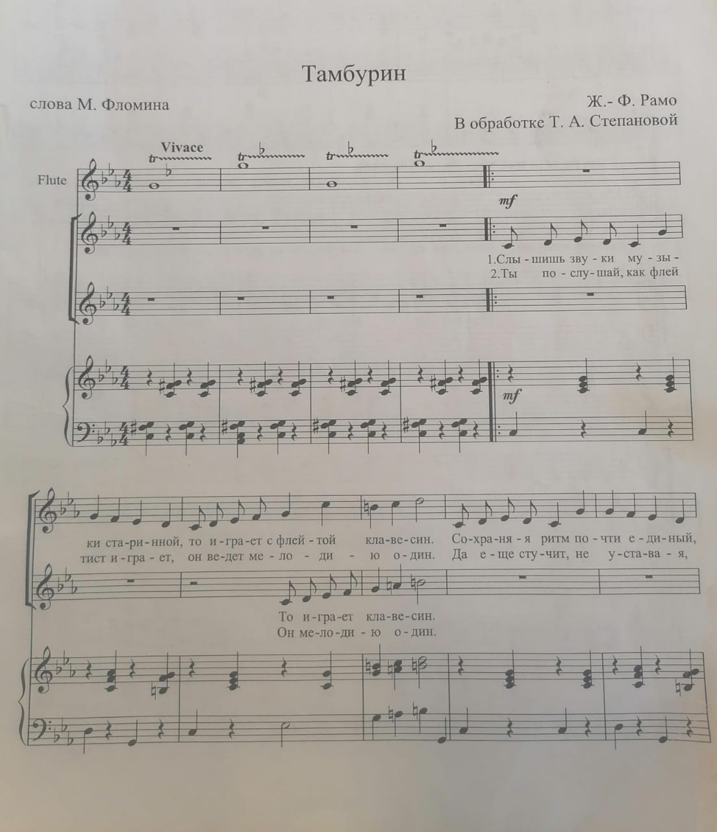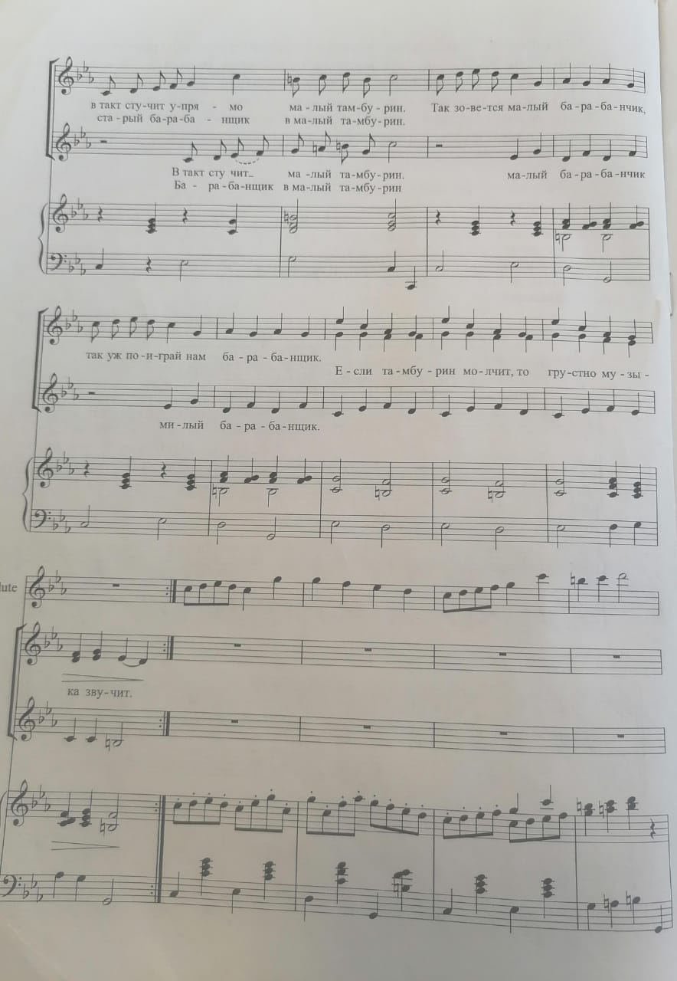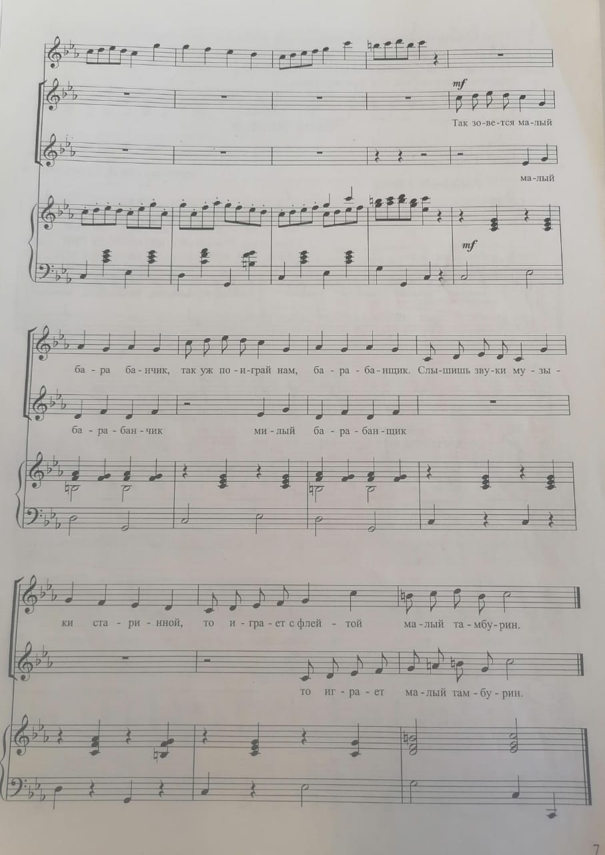

Приложение №5

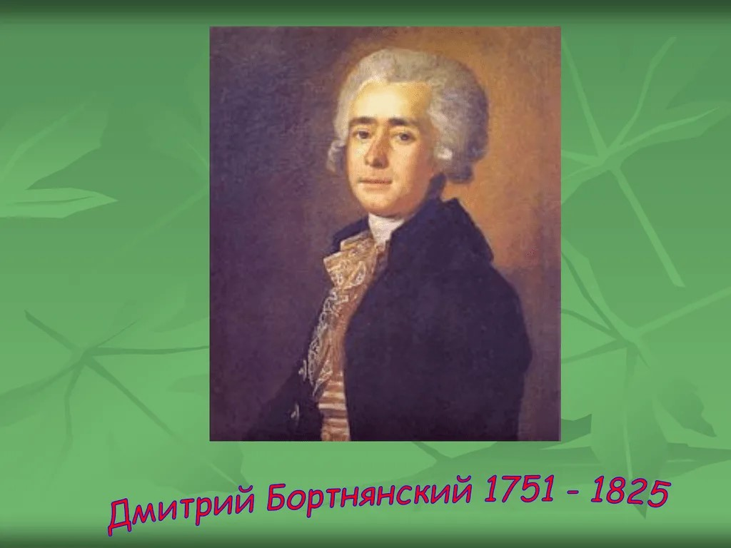

Приложение №6

